非法集资线索举报平台操作流程

第一步：扫描线索举报系统二维码下载app。

第二步：进入线索举报系统输入手机号，获取验证码登录。
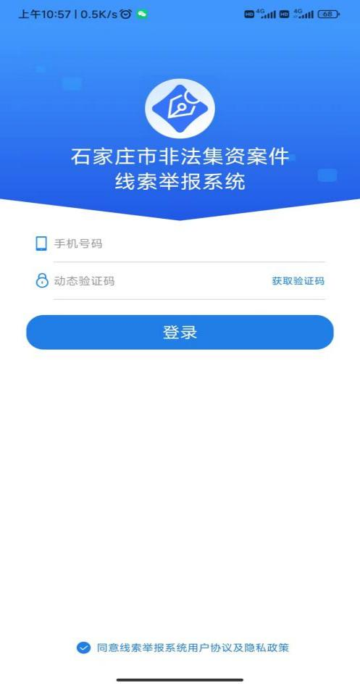
第三步：点击线索举报，选择您举报的线索是否已经刑事立案，如已立案，无需重复举报，司法部门将按照法律程序依法处置。
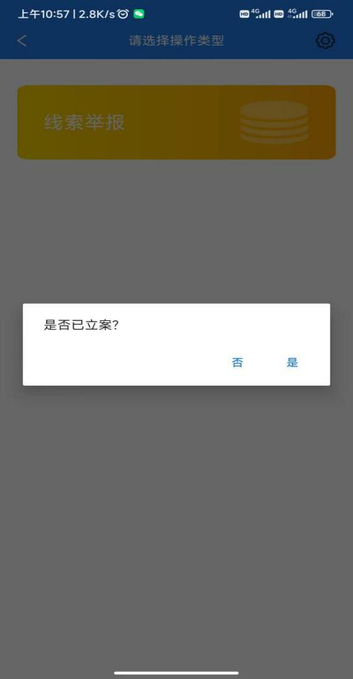
第四步：根据界面提示填写线索举报内容，上传目前您掌握的合同、协议、宣传单等材料，并点击确定按钮。举报企业：
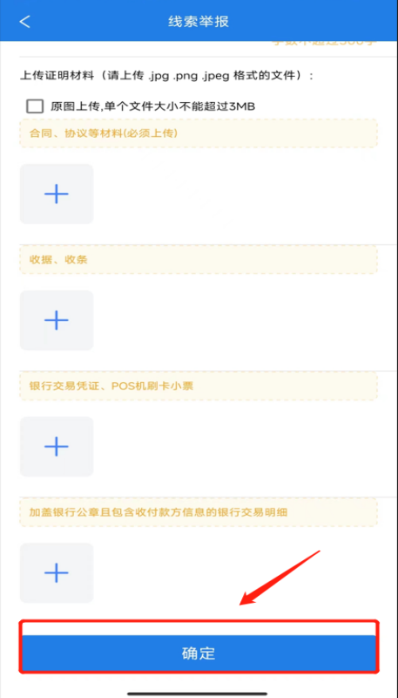
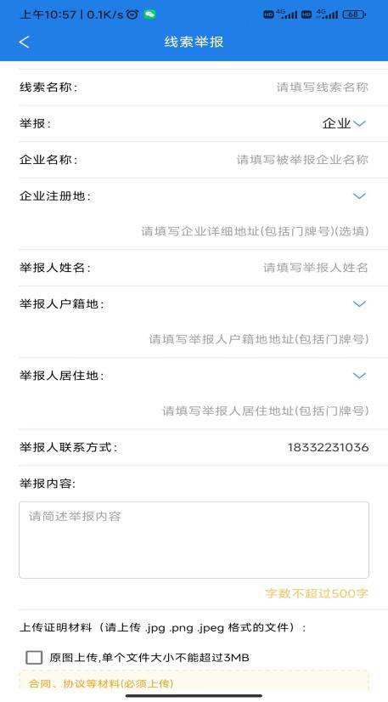

举报个人：
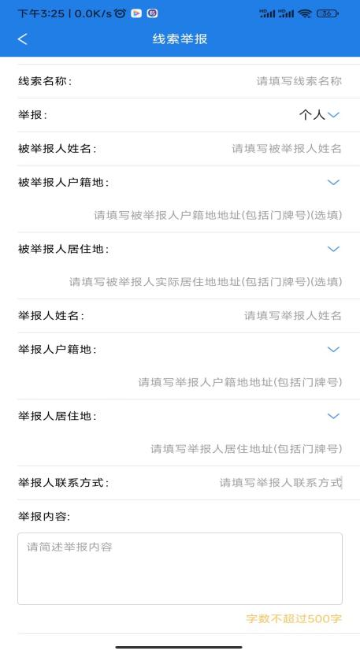
第五步：上传成功后页面提示（您提交的材料我们已受理，如有补充，请重新点击“线索举报”补充添加）完成举报。
